Przedszkole Miejskie nr 228
w Zespole Szkolno-Przedszkolnym nr 2 w Łodzi

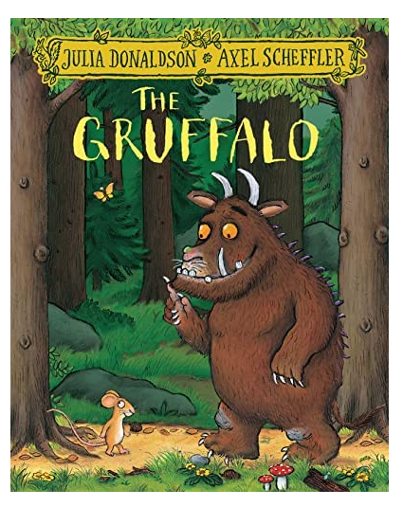
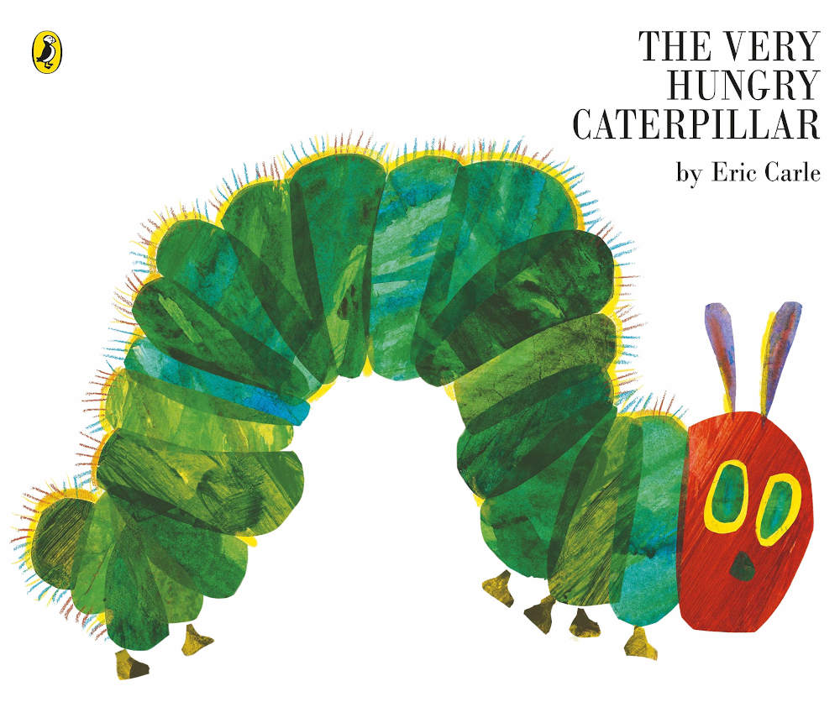

INNOWACJA PEDAGOGICZNA
„LITTLE BEAR’S LIBRARY”
Nazwa innowacji: „Little Bear’s Library’
Miejsce wdrażania innowacji: Przedszkole Miejskie nr 228 w Łodzi
Imię i nazwisko autora: mgr Iwona Bartczak
Adresaci innowacji: grupa wychowawcza 3latków
Czas realizacji: wrzesień 2023 – czerwiec 2024
Rodzaj innowacji: metodyczna
Motywacja do wprowadzenia innowacji: innowacja jest wypadkową prowadzonych w poprzednich latach szkolnych akcji „Book or trick - wymień książkę na kasztanka (cukierka)” w ramach, której w przedszkolu powstała anglojęzyczna biblioteczka. Otrzymane książki na bazie których realizowana będzie innowacja wprowadzą dziecko w świat literatury, rozbudzą zainteresowanie językiem angielskim, wzbogacą słownictwo a mały słuchacz nie tylko zaangażuje się w treść ale będzie w niej aktywnie uczestniczyć.
Harmonogram realizacji innowacji według poszczególnych książek:
- Wrzesień – Rabbit Roo
- Październik – Very Hungry Caterpillar
- Listopad - Gruffalo
- Grudzień – Gruffalo’s Child
- Styczeń – Peter Rabbit
- Luty – The Colour Monster
- Marzec – I Love You (Nearly Always)
- Kwiecień – Very Busy Spider
- Maj – Shark In The Park
- Czerwiec - Monkey Puzzle

